Белорусский государственный технологический университет

Факультет информационных технологий

Кафедра программной инженерии

 Лабораторная работа 12

По дисциплине «Основы алгоритмизации и программирования»

На тему «Использование указателей»

Выполнила:

Студентка 1 курса 10 группы

Рублевская Маргарита Владимировна

Преподаватель: асс. Андронова М.В.

2023, Минск

**Вариант № 13**

1. В соответствии со своим вариантом написать программы для условий задач из таблицы, представленной ниже, с использованием ***указателей***для доступа к элементам массива. Проанализировать содержимое памяти компьютера.

1. Дан целочисленный массив **Х**, содержащий **n** элементов. Найти количество различных чисел среди элементов этого массива.

Код:

#include<iostream> // Подключаем библиотеку для работы с вводом/выводом

#include<locale> // Подключаем заголовочный файл, содержащий объявления функций для работы с локалью

int main()

{

using namespace std;

setlocale(LC_CTYPE, "Russian");

const int maxSize = 100; // Объявляем константу

//Ввод переменных

int u, i, kol = 0, X[maxSize];

double n;

bool a;

cout << "Введите размер массива (0 < n <= 100): ";

cin >> n;

// Цикл while будет повторяться, пока значение переменной n не будет удовлетворять условию

while (n < 1 || n > maxSize)

{

cout << "Число не удовлетворяет условию, введите другое число" << endl;

cin >> n;

}

// Генерируем случайные числа и записываем их в массив X

srand((unsigned)time(NULL));

cout << endl << "Массив Х = {";

for (u = 0; u <= n - 1; u++)

{

*(X + u) = rand() % 100;

cout << " " << *(X + u);

if (u < n - 1)

cout << ';';

}

cout << "}" << endl;

// Считаем количество уникальных элементов в массиве X

cout << "Количество неповторяющихся элементов = ";

for (u = 0; u <= n - 1; u++)

{

a = true;

for (i = 0; i <= n - 1; i++)

{

if (*(X + u) == *(X + i) && i != u)

a = false;

}

if (a == true)

kol++;

}

cout << kol << endl;

}

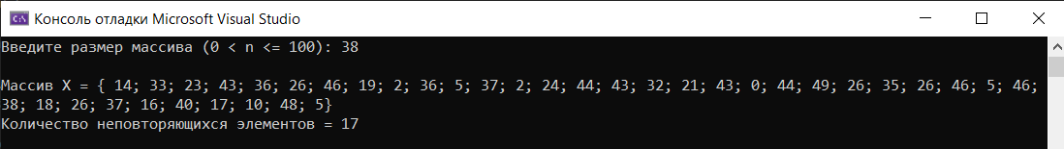Консоль VS:

2. Разделить массив на две части, поместив в первую элементы, меньшие среднего арифметического их суммы, а во вторую − большие.

Код:

#include<iostream> // Подключаем библиотеку для работы с вводом/выводом

#include<locale> // Подключаем заголовочный файл, содержащий объявления функций для работы с локалью

int main()

{

using namespace std;

setlocale(LC_CTYPE, "Russian");

const int maxSize = 100; // Объявляем константу

//Ввод переменных

int u, i, X[maxSize], t;

double n, sr_ar = 0;

cout << "Введите размер массива (0 < n <= 100): ";

cin >> n;

// Цикл while будет повторяться, пока значение переменной n не будет удовлетворять условию

while (n < 1 || n > maxSize)

{

cout << "Число не удовлетворяет условию, введите другое число" << endl;

cin >> n;

}

// Генерируем случайные числа и записываем их в массив X

srand((unsigned)time(NULL));

cout << endl << "Массив Х = {";

for (u = 0; u < n; u++)

{

*(X + u) = rand() % 100;

cout << " " << *(X + u);

if (u < n - 1)

cout << ';';

}

cout << "}" << endl;

// Вычисляем среднее арифметическое элементов массива X и выводим его на экран

cout << "Среднее арифметическое элементов массива = ";

for (u = 0; u < n; u++)

sr_ar += *(X + u);

sr_ar /= n;

cout << sr_ar;

for (u = 0; u < n; u++)// Начало сортировки

{

if (*(X + u) < sr_ar) // Проверка числа, что оно меньше среднего

{// Если число меньше среднего то мы его закидываем в начало

t = *(X + u);

for (i = u; i > 0; i--)

{

*(X + i) = *(X + i - 1);

}

*X = t;

}

}// Конец сортировки

// Выводим новый массив на экран

cout << endl << "Новый массив Х = {";

for (u = 0; u < n; u++)

{

cout << " " << *(X + u);

if (u < n - 1)

cout << ';';

}

cout << "}" << endl;

}

Консоль VS:

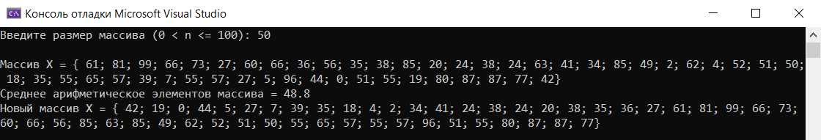

**Вариант № 1**

1. Ввести целое число N. Выделить из этого числа цифры, кратные m, и записать их в одномерный массив.

Код:

#include <iostream> // Подключаем библиотеку для работы с вводом/выводом

// Подключаем заголовочные файлы для работы со временем и объявления функций для работы с локалью

#include <ctime>

#include <locale.h>

int main() {

setlocale(LC_CTYPE, "Russian");

const int maxSize = 1000; // Объявляем константу

//Ввод переменных

int X[maxSize], extractedDigits[maxSize];

int n, m, * px = X, * pEx = extractedDigits; // Указатели на массивы

int numDigits = 0;

std::cout << "Введите целое число N: ";

std::cin >> n;

std::cout << "Введите число m: ";

std::cin >> m;

// Выделение цифр, кратных m, и запись их в одномерный массив

while (n > 0) {

int digit = n % 10;

if (digit % m == 0) {

*pEx = digit;

pEx++;

numDigits++;

}

n /= 10;

}

std::cout << "Цифры, кратные " << m << " в числе N: ";

for (int i = numDigits - 1; i >= 0; i--) {

std::cout << extractedDigits[i] << " ";

}

std::cout << std::endl;

return 0;

}

Консоль VS:

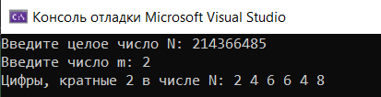

2. Заданы два массива по 10 целых чисел в каждом. Найти наибольшее среди чисел первого массива, которое не входит во второй массив.

Код:

#include <iostream> // Подключаем библиотеку для работы с вводом/выводом

// Подключаем заголовочные файлы для работы со временем и объявления функций для работы с локалью

#include <ctime>

#include <locale.h>

int main() {

setlocale(LC_CTYPE, "Russian");

const int arraySize = 10; // Объявляем константу

//Ввод переменных

int firstArray[arraySize], secondArray[arraySize];

std::cout << "Заполните первый массив из 10 целых чисел: ";

for (int i = 0; i < arraySize; i++) {

std::cin >> *(firstArray + i);

}

std::cout << "Заполните второй массив из 10 целых чисел: ";

for (int i = 0; i < arraySize; i++) {

std::cin >> *(secondArray + i);

}

int* maxNotInSecond = firstArray; // Указатель на наибольшее число

for (int i = 0; i < arraySize; i++) {

bool found = false; // Флаг, указывающий, было ли найдено число во втором массиве

// Ищем элементы в первом массиве, которых нет во втором массиве, и находим максимальный из этих элементов

for (int j = 0; j < arraySize; j++) {

if (*(firstArray + i) == *(secondArray + j)) {

found = true;

break;

}

}

if (!found && *(firstArray + i) > *maxNotInSecond) {

maxNotInSecond = firstArray + i;

}

}

std::cout << "Наибольшее число в первом массиве, которое не входит во второй массив: " << *maxNotInSecond << std::endl;

return 0;

}

Консоль VS:

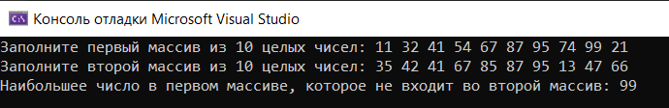

**Вариант № 4**

1. Дан массив **A** из **n** элементов и **B** из **m** элементов. Содержится ли наибольший элемент массива **A** в массиве **B**?

Код:

#include <iostream> // Подключаем библиотеку для работы с вводом/выводом

// Подключаем заголовочные файлы для работы со временем и объявления функций для работы с локалью

#include <ctime>

#include <locale.h>

int main() {

setlocale(LC_CTYPE, "Russian");

const int maxSize = 100; // Объявляем константу

//Ввод переменных

int A[maxSize], B[maxSize];

int n, m;

std::cout << "Введите размер массива A (0 < n <= 100): ";

std::cin >> n;

// Цикл while будет повторяться, пока значение переменной n не будет удовлетворять условию

while (n < 1 || n > maxSize) {

std::cout << "Число не удовлетворяет условию, введите другое число: " << std::endl;

std::cin >> n;

}

// Генерируем случайные числа и записываем их в массив А

srand((unsigned)time(NULL));

std::cout << std::endl << "Массив А = {";

for (int u = 0; u <= n - 1; u++)

{

*(A + u) = rand() % 50;

std::cout << " " << *(A + u);

if (u < n - 1)

std::cout << ';';

}

std::cout << "}" << std::endl;

std::cout << "\nВведите размер массива B (0 < m <= 100): ";

std::cin >> m;

// Цикл while будет повторяться, пока значение переменной ь не будет удовлетворять условию

while (m < 1 || m > maxSize) {

std::cout << "Число не удовлетворяет условию, введите другое число: " << std::endl;

std::cin >> m;

}

// Генерируем случайные числа и записываем их в массив В

srand((unsigned)time(NULL));

std::cout << std::endl << "Массив B = {";

for (int l = 0; l <= m - 1; l++)

{

*(B + l) = rand() % 50;

std::cout << " " << *(B + l);

if (l < m - 1)

std::cout << ';';

}

std::cout << "}" << std::endl;

int maxA = *A; // Предполагаем, что первый элемент массива A является максимальным

for (int u = 1; u < n; u++) {

if (*(A + u) > maxA) {

maxA = *(A + u);

}

}

bool found = false; // Переменная-флаг для указания, был ли найден максимальный элемент из массива A в массиве B

for (int u = 0; u < m; u++) {

if (*(B + u) == maxA) {

found = true;

break;

}

}

if (found) {

std::cout << "\nНаибольший элемент из массива A содержится в массиве B: " << maxA << std::endl;

}

else {

std::cout << "\nНаибольший элемент из массива A не содержится в массиве B" << std::endl;

}

return 0;

}

Консоль VS:

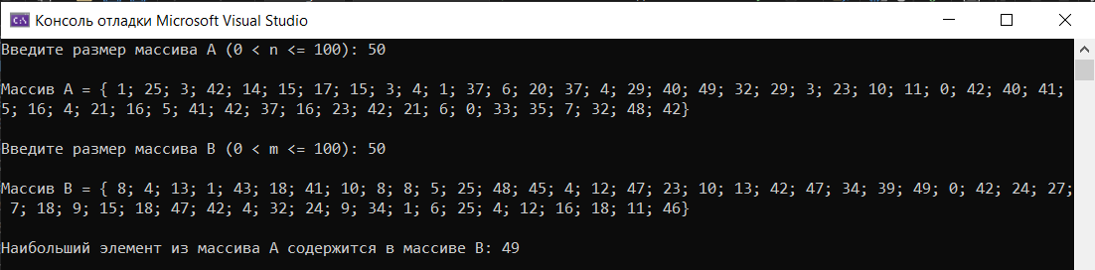

2. Найти количество различных чисел среди элементов целочисленного массива **Z**, содержащего **n** элементов.

Код:

#include<iostream> // Подключаем библиотеку для работы с вводом/выводом

#include<locale> // Подключаем заголовочный файл, содержащий объявления функций для работы с локалью

int main()

{

using namespace std;

setlocale(LC_CTYPE, "Russian");

const int maxSize = 100; // Объявляем константу

//Ввод переменных

int u, i, kol = 0, Z[maxSize];

double n;

bool a;

cout << "Введите размер массива (0 < n <= 100): ";

cin >> n;

// Цикл while будет повторяться, пока значение переменной n не будет удовлетворять условию

while (n < 1 || n > maxSize)

{

cout << "Число не удовлетворяет условию, введите другое число" << endl;

cin >> n;

}

// Генерируем случайные числа и записываем их в массив Z

srand((unsigned)time(NULL));

cout << endl << "Массив Z = {";

for (u = 0; u <= n - 1; u++)

{

*(Z + u) = rand() % 100;

cout << " " << *(Z + u);

if (u < n - 1)

cout << ';';

}

cout << " }" << endl;

// Считаем количество уникальных элементов в массиве Z

cout << "Количество неповторяющихся элементов = ";

for (u = 0; u <= n - 1; u++)

{

a = true;

for (i = 0; i <= n - 1; i++)

{

if (*(Z + u) == *(Z + i) && i != u)

a = false;

}

if (a == true)

kol++;

}

cout << kol << endl;

}

Консоль VS:

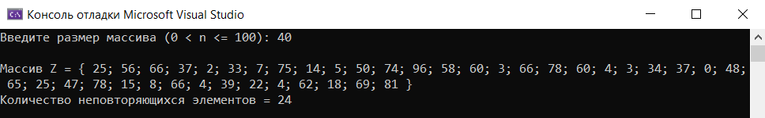

**Вариант № 15**

1. Дан массив **А** размера **n**, не содержащий нулевых элементов. Преобразовать массив **А** так, чтобы вначале шли положительные элементы, а затем отрицательные. Дополнительные массивы не использовать.

Код:

#include <iostream> // Подключаем библиотеку для работы с вводом/выводом

// Подключаем заголовочные файлы для работы со временем и объявления функций для работы с локалью

#include <locale.h>

#include <ctime>

int main() {

setlocale(LC_CTYPE, "Russian");

const int maxSize = 100; // Объявляем константу

//Ввод переменных

int X[maxSize];

double n;

std::cout << "Введите размер массива (0 < n <= 100): ";

std::cin >> n;

// Цикл while будет повторяться, пока значение переменной n не будет удовлетворять условию

while (n < 1 || n > maxSize) {

std::cout << "Число не удовлетворяет условию, введите другое число" << std::endl;

std::cin >> n;

}

srand(static_cast<unsigned>(time(NULL)));

// Заполнение массива случайными значениями от -100 до 100

std::cout << "Массив Х = {";

for (int u = 0; u < n; u++) {

*(X + u) = (rand() % 200) - 100;

std::cout << " " << *(X + u);

if (u < n - 1) {

std::cout << ';';

}

}

std::cout << "}" << std::endl;

// Разделяем массив на положительные и отрицательные числа

int i = 0;

int j = n - 1;

while (i <= j) {

if (*(X + i) < 0 && *(X + j) > 0) {

// Меняем местами элементы

int temp = *(X + i);

*(X + i) = *(X + j);

*(X + j) = temp;

}

if (*(X + i) >= 0) {

i++;

}

if (*(X + j) <= 0) {

j--;

}

}

// Выводим новый массив на экран

std::cout << "Новый массив Х = {";

for (int u = 0; u < n; u++) {

std::cout << " " << *(X + u);

if (u < n - 1) {

std::cout << ';';

}

}

std::cout << "}" << std::endl;

return 0;

}

Консоль VS:

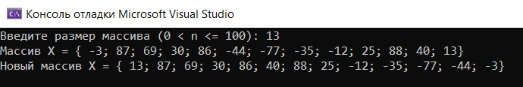

2. Определить, содержится ли наибольший элемент массива **F** в массиве **D**?

Код:

#include <iostream> // Подключаем библиотеку для работы с вводом/выводом

// Подключаем заголовочные файлы для работы со временем и объявления функций для работы с локалью

#include <ctime>

#include <locale.h>

int main() {

setlocale(LC_CTYPE, "Russian");

const int maxSize = 100; // Объявляем константу

//Ввод переменных

int F[maxSize], D[maxSize];

int n, m;

std::cout << "Введите размер массива F (0 < n <= 100): ";

std::cin >> n;

// Цикл while будет повторяться, пока значение переменной n не будет удовлетворять условию

while (n < 1 || n > maxSize) {

std::cout << "Число не удовлетворяет условию, введите другое число: " << std::endl;

std::cin >> n;

}

// Генерируем случайные числа и записываем их в массив F

srand((unsigned)time(NULL));

std::cout << std::endl << "Массив F = {";

for (int u = 0; u <= n - 1; u++)

{

*(F + u) = rand() % 50;

std::cout << " " << *(F + u);

if (u < n - 1)

std::cout << ';';

}

std::cout << "}" << std::endl;

std::cout << "\nВведите размер массива D (0 < m <= 100): ";

std::cin >> m;

// Цикл while будет повторяться, пока значение переменной n не будет удовлетворять условию

while (m < 1 || m > maxSize) {

std::cout << "Число не удовлетворяет условию, введите другое число: " << std::endl;

std::cin >> m;

}

// Генерируем случайные числа и записываем их в массив D

srand((unsigned)time(NULL));

std::cout << std::endl << "Массив D = {";

for (int l = 0; l <= m - 1; l++)

{

*(D + l) = rand() % 50;

std::cout << " " << *(D + l);

if (l < m - 1)

std::cout << ';';

}

std::cout << "}" << std::endl;

int maxA = *F; // Предполагаем, что первый элемент массива A является максимальным

for (int u = 1; u < n; u++) {

if (*(F + u) > maxA) {

maxA = *(F + u);

}

}

bool found = false; // Переменная-флаг для указания, был ли найден максимальный элемент из массива A в массиве B

for (int u = 0; u < m; u++) {

if (*(D + u) == maxA) {

found = true;

break;

}

}

if (found) {

std::cout << "\nНаибольший элемент из массива F содержится в массиве D: " << maxA << std::endl;

}

else {

std::cout << "\nНаибольший элемент из массива F не содержится в массиве D" << std::endl;

}

return 0;

}

Консоль VS:

